Tizen课程项目报告  
《贷款计算器》

## 贷款计算器简单介绍

贷款计算器是根据贷款情况计算还款情况的计算器。在使用时只需要选择相应的贷款方式，填写相应的贷款金额并选择贷款期限，选择您的还款方式，即可根据当前最新贷款利率计算出按揭月供款。通过房贷计算器计算完成后，您还可以查看详细的还款信息。根据比较等额本金还款法和等额本息两种不同的方式，可以选择最合适的还款方式。如有需要，您还可根据实际情况修改年利率。

## 需求分析

贷款计算器的功能需求如图2.1所示。根据用户的输入，实现还款信息计算的功能。程序将在5秒内给出运算结果。



图2.1

## 概要设计

本设计是基于WEB APPLICATION的可视化手机应用程序。根据用户输入计算贷款总额、还款总额、支付利息总数、首期付款贷款月数等信息。程序结构如图3.1所示

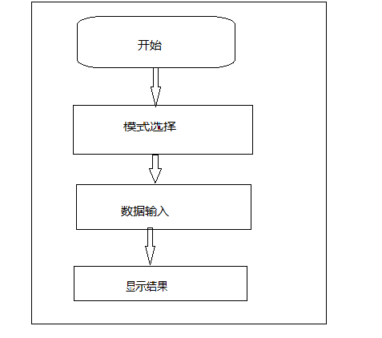

图3.1

## 核心算法

### 4.1 等额本息法

等额本息法最重要的一个特点是每月的还款额相同，从本质上来说是本金所占比例逐月递增，利息所占比例逐月递减，月还款数不变，即在月供“本金与利息”的分配比例中，前半段时期所还的利息比例大、本金比例小，还款期限过半后逐步转为本金比例大、利息比例小，其计算公式为：

**每月还本付息金额**=[本金x月利率x(1+月利率)贷款月数]/[(1+月利率)还款月数-1]

**每月利息**=剩余本金x贷款月利率

**还款总利息=**贷款额*贷款月数*月利率*（1+月利率）贷款月数/（（1+月利率）还款月数-1））-贷款额

**还款总额**=还款月数*贷款额*月利率*（1+月利率）贷款月数/（（1+月利率）还款月数-1）

注意：在等额本息法中，银行一般先收剩余本金利息，后收本金，所以利息在月供款中的比例会随本金的减少而降低，本金在月供款中的比例因而升高，但**月供总额保持不变**。

### 4.2 等额本金法

等额本金法最大的特点是每月的还款额不同，呈现逐月递减的状态;它是将贷款本金按还款的总月数均分，再加上上期剩余本金的利息，这样就形成月还款额，所以等额本金法第一个月的还款额最多 ，然后逐月减少，越还越少，计算公式为：

**每月还本付息金额**=(本金/还款月数)+(本金-累计已还本金)×月利率

**每月本金**=总本金/还款月数

**每月利息**=(本金-累计已还本金)×月利率

**还款总利息**=（还款月数+1）*贷款额*月利率/2

**还款总额=**(还款月数+1)*贷款额*月利率/2+贷款额

## 软件功能界面

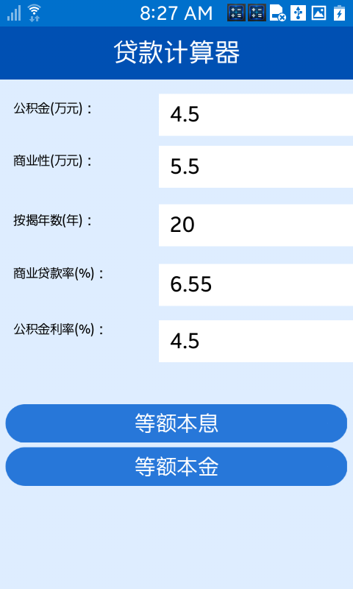

图5.1输入界面

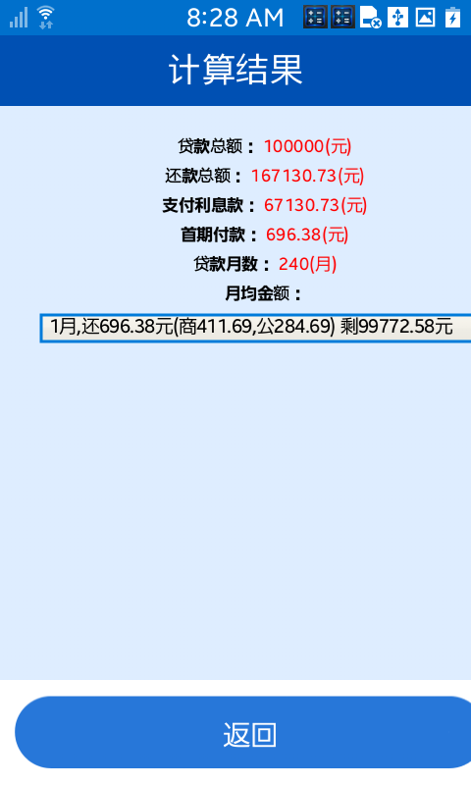

图5.2运行结果

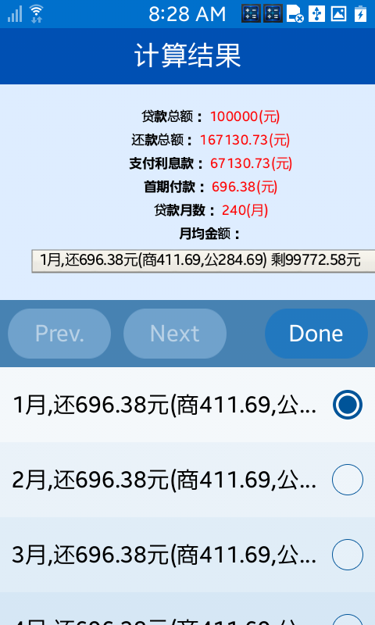

图5.3详细运行结果